МУНИЦИПАЛЬНОЕ БЮДЖЕТНОЕ УЧРЕЖДЕНИЕ

«ЦЕНТР ДОСУГА И КУЛЬТУРЫ КЛИШИНО»

Индекс: 140578; Московская область,
Г.о. Коломна, с. Клишино, ул. Центральная д. 26а ИНН 5022093456

тел./факс 8-(496)70-2-56-81 http://www.kultura-klishino.ru/ эл.адрес: centr-klishino2023@vandex.ru

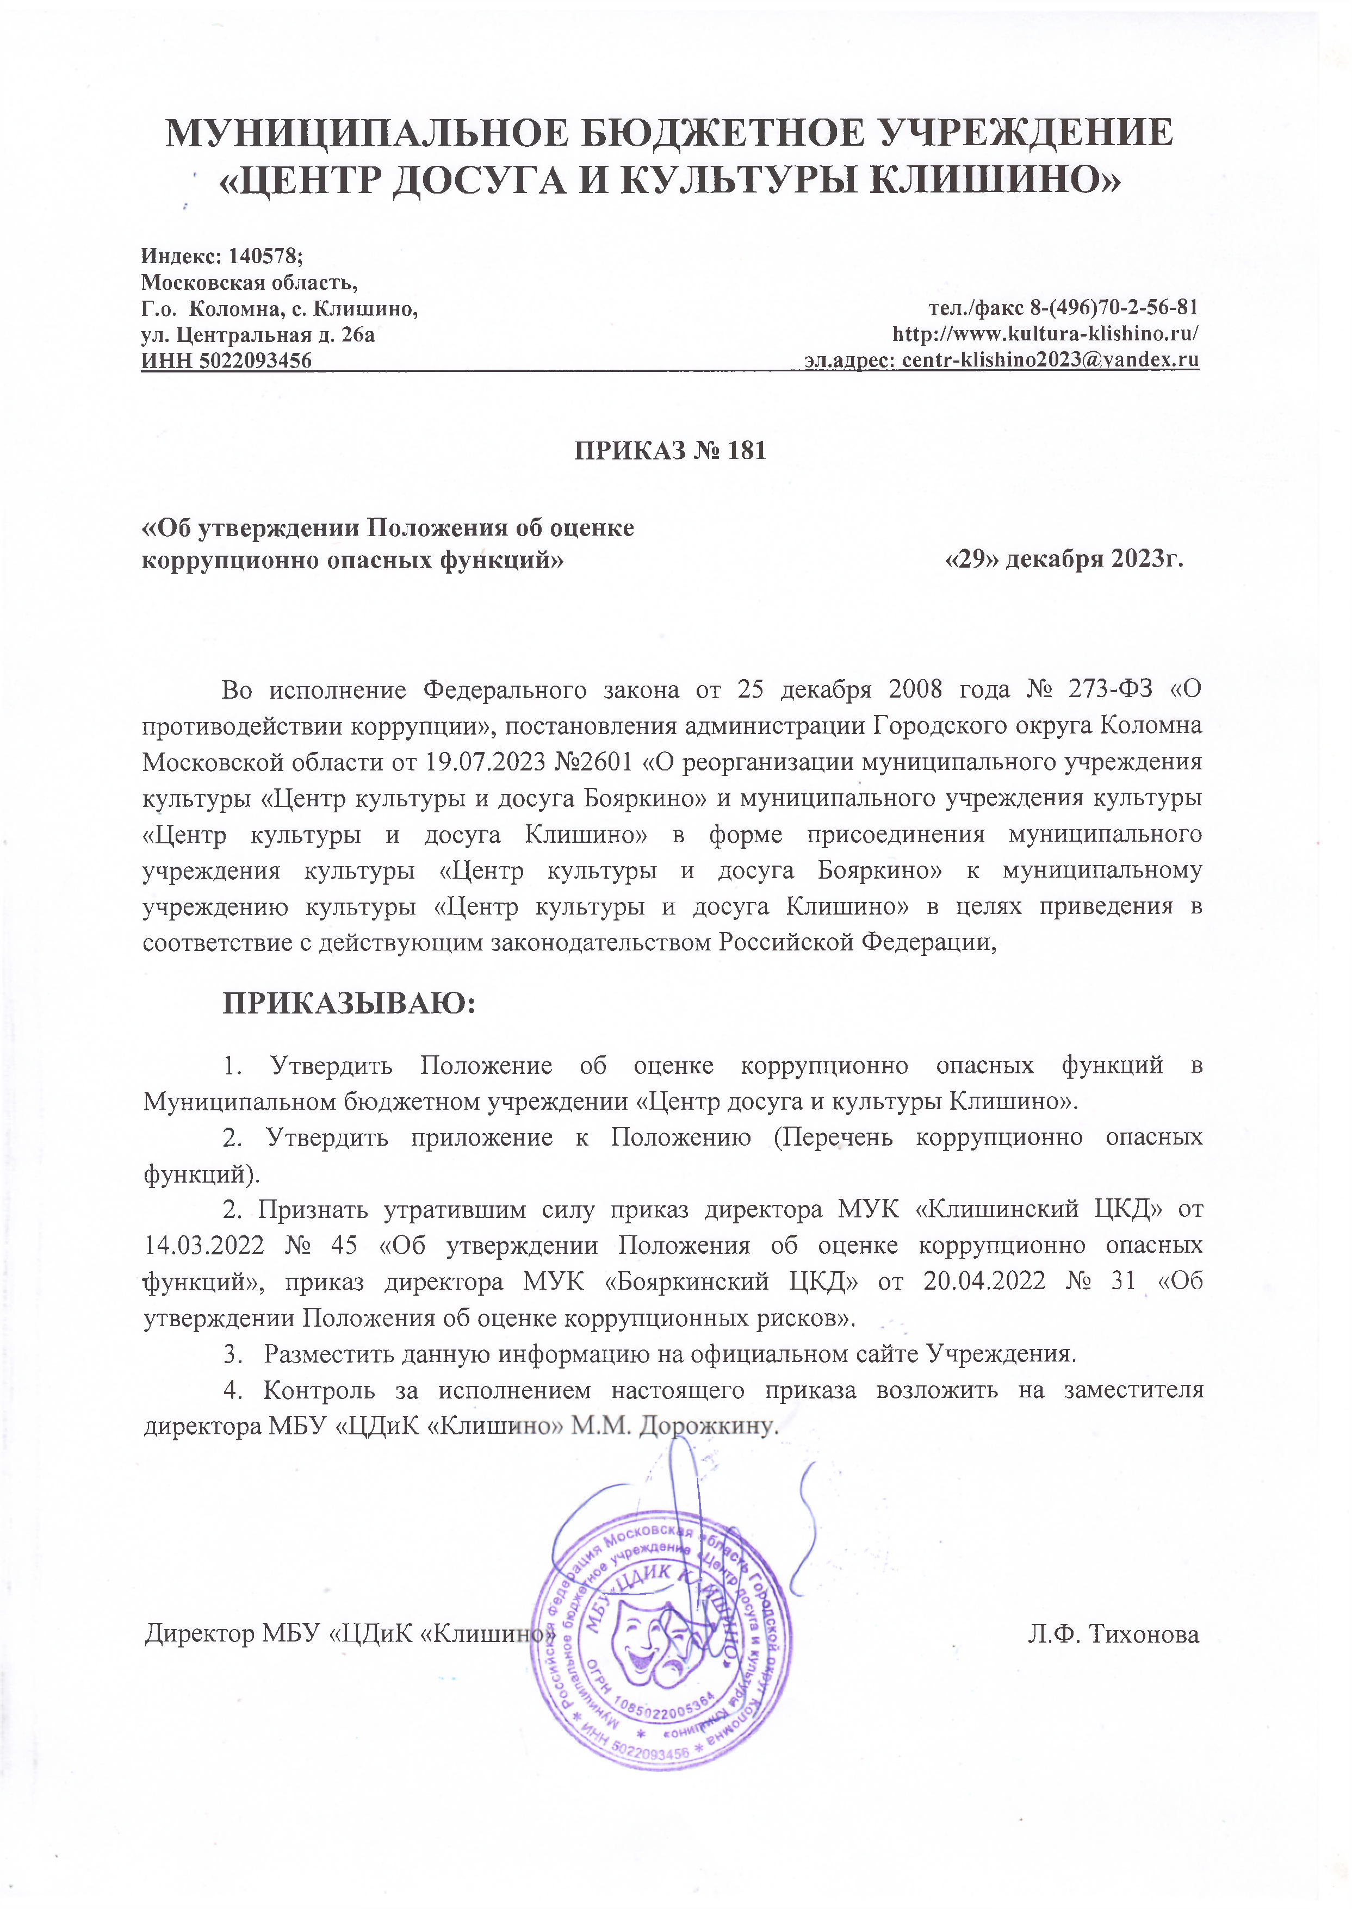

ПРИКАЗ № 181

«Об утверждении Положения об оценке
коррупционно опасных функций» «29» декабря 2023г.

Во исполнение Федерального закона от 25 декабря 2008 года № 273-ФЭ «О противодействии коррупции», постановления администрации Городского округа Коломна Московской области от 19.07.2023 №2601 «О реорганизации муниципального учреждения культуры «Центр культуры и досуга Бояркино» и муниципального учреждения культуры
«Центр культуры и досуга Клишино» в форме присоединения муниципального учреждения культуры «Центр культуры и досуга Бояркино» к муниципальному учреждению культуры «Центр культуры и досуга Клишино» в целях приведения в соответствие с действующим законодательством Российской Федерации,
ПРИКАЗЫВАЮ:
- Утвердить Положение об оценке коррупционно опасных функций в Муниципальном бюджетном учреждении «Центр досуга и культуры Клишино».
- Утвердить приложение к Положению (Перечень коррупционно опасных функций).
- Признать утратившим силу приказ директора МУК «Клишинский ЦКД» от
14.03.2022 № 45 «Об утверждении Положения об оценке коррупционно опасных
•функций», приказ директора МУК «Бояркинский ЦКД» от 20.04.2022 № 31 «Об утверждении Положения об оценке коррупционных рисков».
- Разместить данную информацию на официальном сайте Учреждения.
- Контроль за исполнением настоящего приказа возложить на заместителя директора МБУ «ЦДиК «Клипп

Директор МБУ «ЦДиК «Клиши Л.Ф. Тихонова

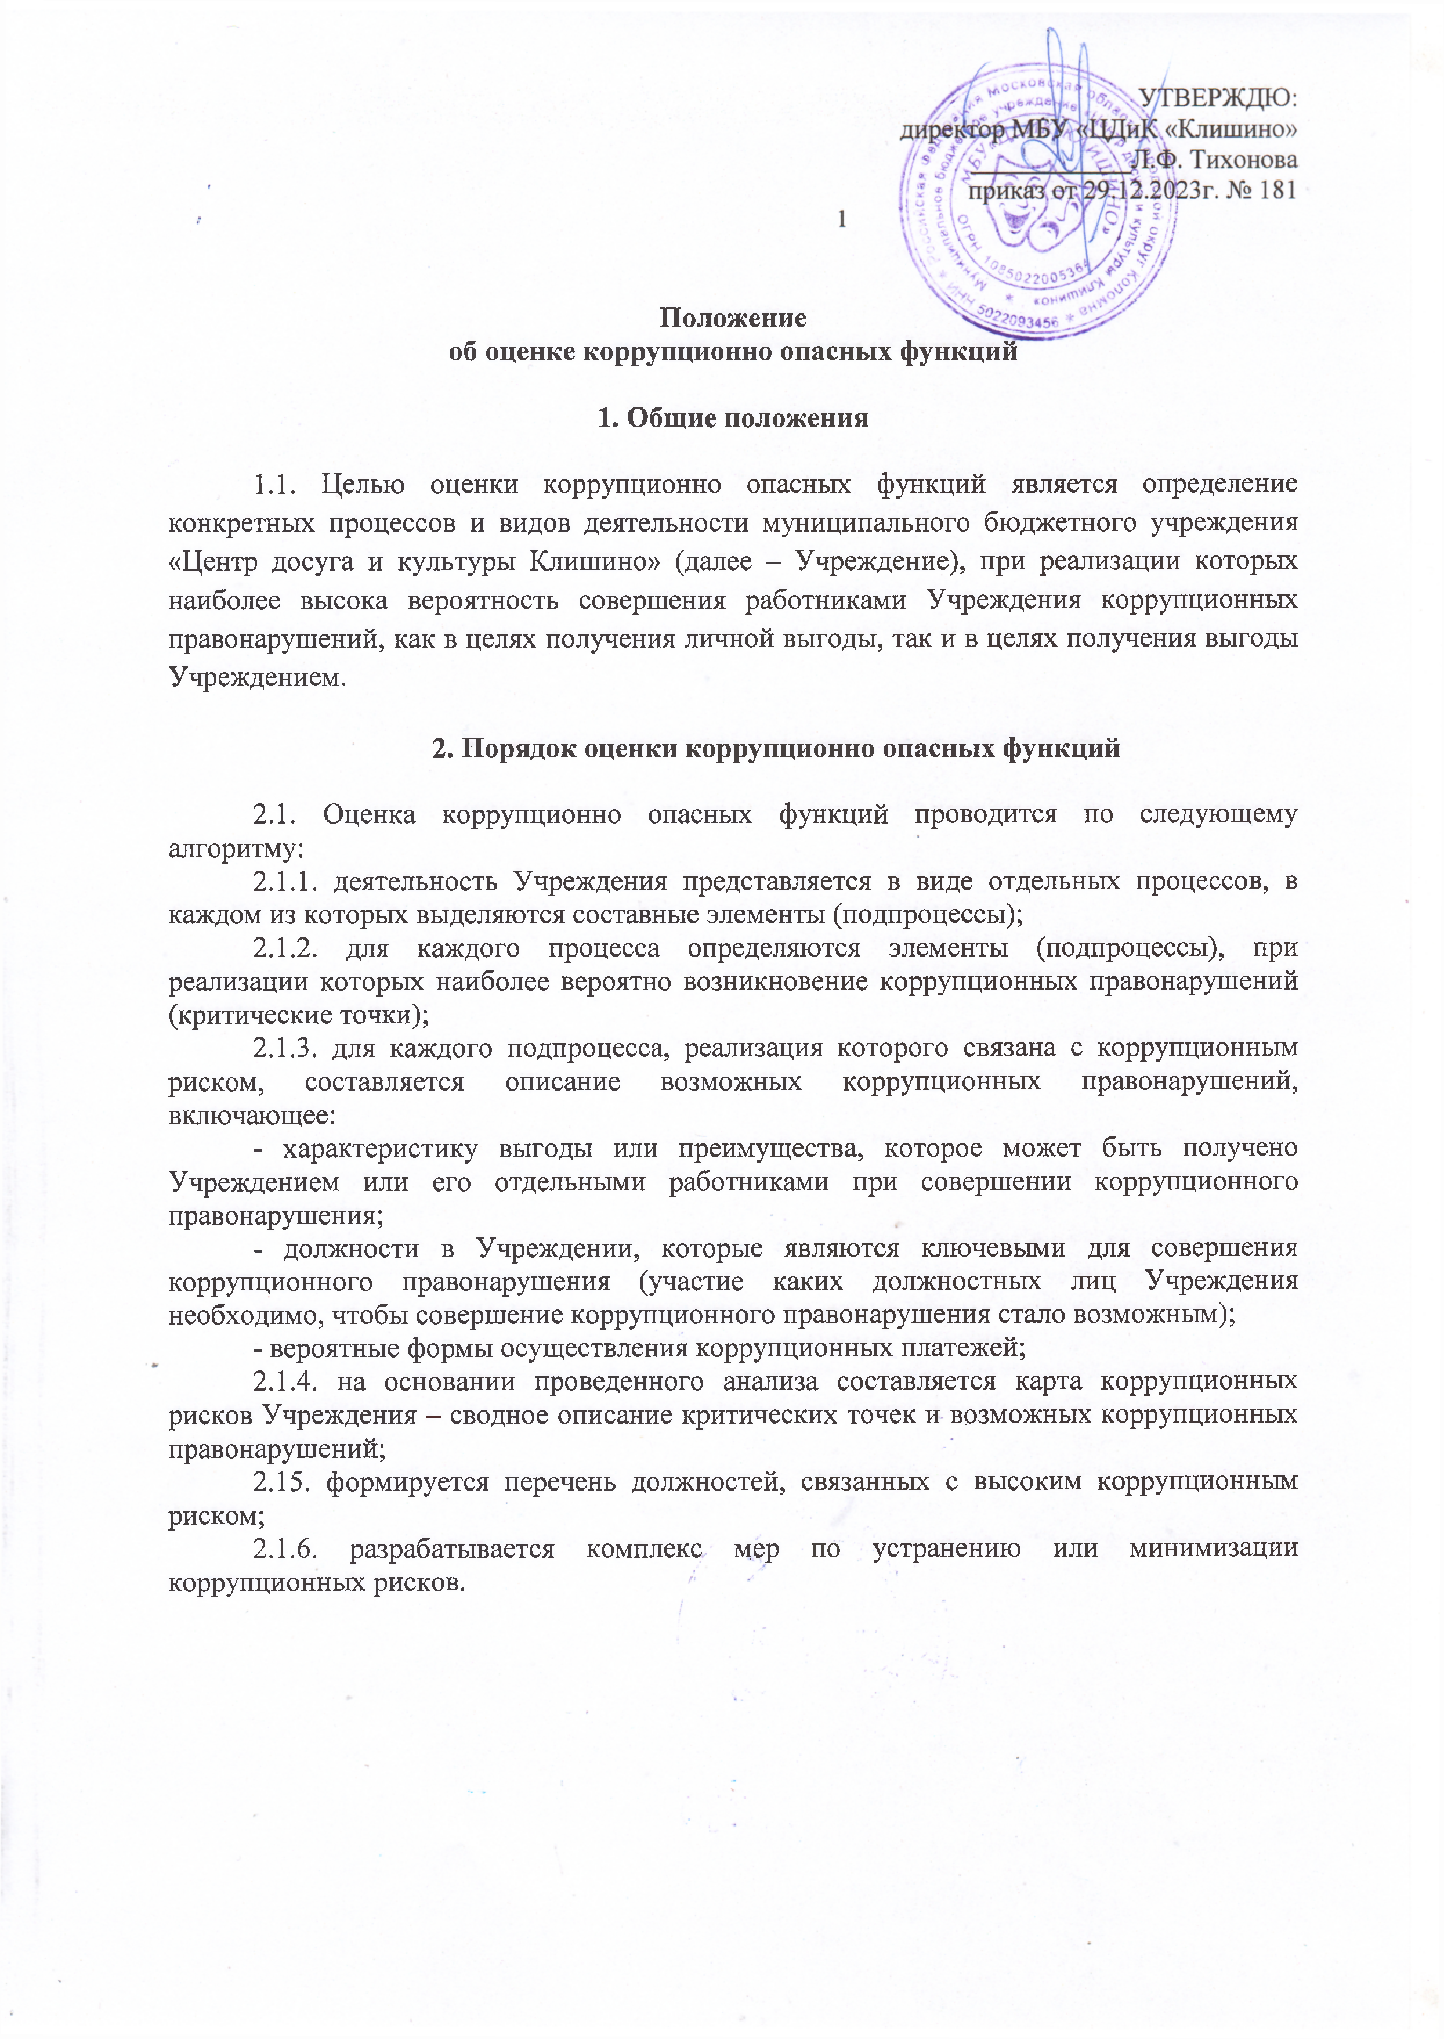

Положение
об оценке коррупционно опасных функций

- Общие положения

  - Целью оценки коррупционно опасных функций является определение конкретных процессов и видов деятельности муниципального бюджетного учреждения
«Центр досуга и культуры Клишино» (далее - Учреждение), при реализации которых наиболее высока вероятность совершения работниками Учреждения коррупционных правонарушений, как в целях получения личной выгоды, так и в целях получения выгоды Учреждением.

- Порядок оценки коррупционно опасных функций

  - Оценка коррупционно опасных функций проводится по следующему алгоритму:
    - деятельность Учреждения представляется в виде отдельных процессов, в каждом из которых выделяются составные элементы (подпроцессы);
    - для каждого процесса определяются элементы (подпроцессы), при реализации которых наиболее вероятно возникновение коррупционных правонарушений (критические точки);
    - для каждого подпроцесса, реализация которого связана с коррупционным риском, составляется описание возможных коррупционных правонарушений, включающее:
      - характеристику выгоды или преимущества, которое может быть получено Учреждением или его отдельными работниками при совершении коррупционного правонарушения;
      - должности в Учреждении, которые являются ключевыми для совершения коррупционного правонарушения (участие каких должностных лиц Учреждения необходимо, чтобы совершение коррупционного правонарушения стало возможным);
      - вероятные формы осуществления коррупционных платежей;
    - на основании проведенного анализа составляется карта коррупционных рисков Учреждения - сводное описание критических точек и возможных коррупционных правонарушений;
2.15. формируется перечень должностей, связанных с высоким коррупционным
риском;
2.1.6. разрабатывается комплекс мер по устранению или минимизации коррупционных рисков.

Приложение к Положению об оценке коррупционно опасных функций Учреждения, утвержденного приказом директора
МБУ «ЦДиК «Клишино» от 29 дкабря.2023г. № 181

- Перечень коррупционно опасных функций

№ | Направление деятельности | Критическая точка | Краткое описание возможной  коррупционной схемы | Должности,  замещение | Степень  риска | Меры по минимизации рисков в  критической точке
 |  |  |  | которых связано с
 |  |  |  | коррупционными
 |  |  |  | рисками
1. | Организация деятельности | 1. Принятие управленческих | Использование своих служебных полномочий при решении личных | Директор, Заместители | Средняя | ^Информационная открытость деятельности  Учреждения.
 | Учреждения | решений | вопросов, связанных с  удовлетворением материальных | директора |  | 2)Соблюдение утвержденной  антикоррупционной политики Учреждения.
 |  |  | потребностей должностного и (или) |  |  | 3)Ознакомление с нормативными документами,
 |  |  | его родственников либо иной |  |  | регламентирующими вопросу предупреждения

2. Взаимоотношения с должностными лицами в органах местного самоуправления, правоохранительных органах и различных организациях
личной заинтересованности.

Дарение подарков и оказание не служебных услуг должностным лицам в органах власти и управления, правоохранительных органах и иных организациях, за исключением символических знаков внимания, протокольных мероприятий.

Директор, Заместители директора, сотрудники Учреждения, упол номоченные директором Учреждения представлять интересы Учреждения

Низкая
и противодействие коррупции в Учреждении. 4)Разъяснение сотрудникам Учреждения положений законодательства о мерах ответственности за совершение коррупционных правонарушений.

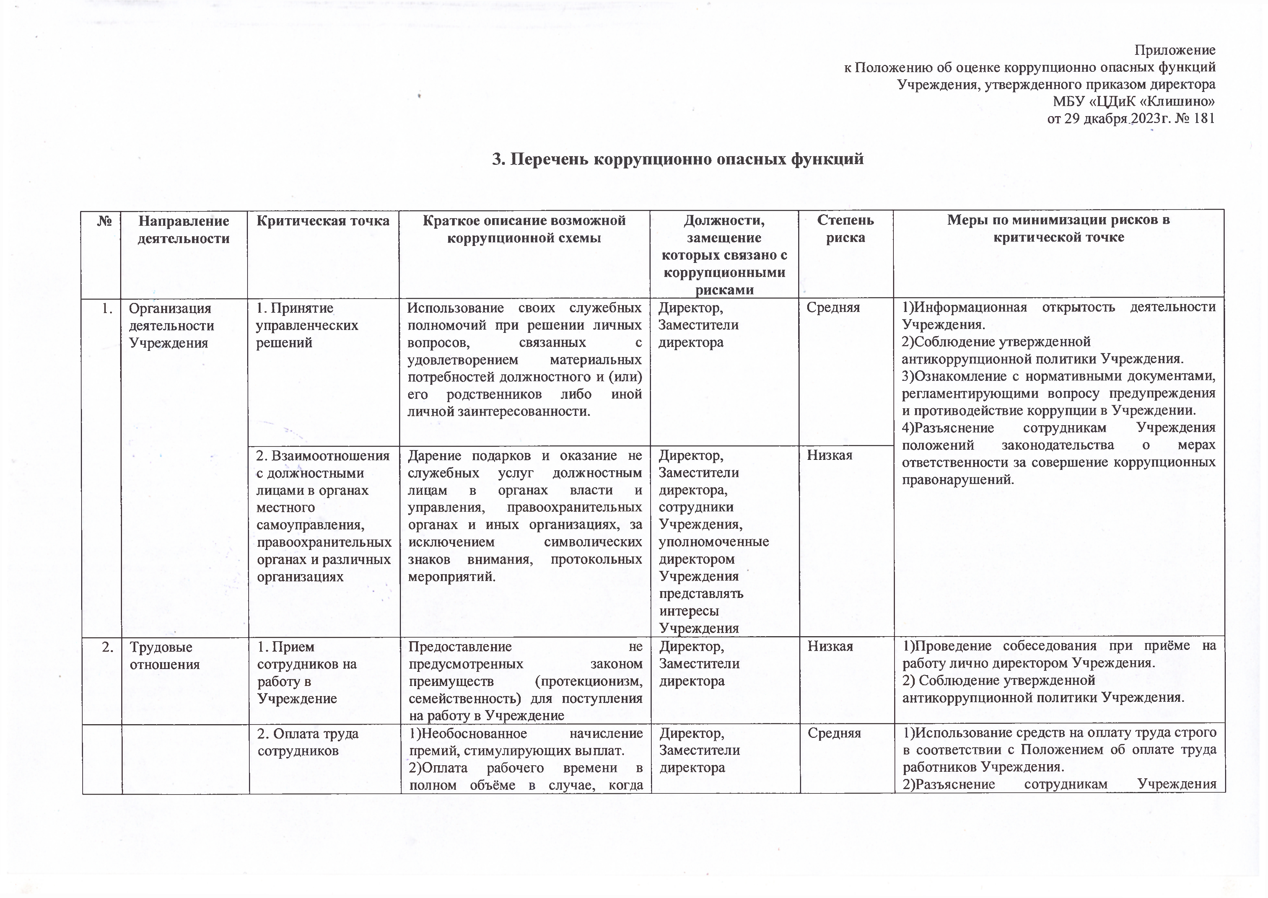
2. Трудовые
отношения
- Прием сотрудников на работу в Учреждение

- Оплата труда сотрудников
Предоставление не
предусмотренных законом преимуществ (протекционизм, семейственность) для поступления на работу в Учреждение 1Необоснованное начисление премий, стимулирующих выплат.
2)Оплата рабочего времени в полном объёме в случае, когда
Директор, Заместители директора

Директор, Заместители директора
Низкая 1)Проведение собеседования при приёме на работу лично директором Учреждения.
2) Соблюдение утвержденной антикоррупционной политики Учреждения.

Средняя 1Использование средств на оплату труда строго в соответствии с Положением об оплате труда работников Учреждения.
- Разъяснение сотрудникам Учреждения

сотрудник фактически отсутствовал на рабочем месте.
- Оплата работы не в полном
объеме.
положений законодательства о мерах ответственности за соверш ение коррупционных правонарушений.

решения об сотрудников
3. Проведение | Необъективная | оценка | Директор, | Низкая | Коллегиальное | принятие
аттестации | деятельности | сотрудников | Заместители |  | аттестации/не | аттестации
сотрудников | Учреждения, | завыш ение | директора, |  | Учреждения.
 | (занижение) | результативности | специалист по
 | труда и уровня | профессиональных | методике клубной
 | компетенций. |  | работы.

о Работа с документами
J .
- Составление, заполнение и предоставление документов, справок, отчетности

- Работа со служебной информацией, документами, персональными данными
Искажение, сокрытие или предоставление заведомо ложных сведений в отчетных документах и справках.

1И спользование в личных или групповых интересах, разглашение третьим лицам информации, полученной при выполнении служебных обязанностей, если такая информация не подлежит официальному распространению.
2 )П опы тка к несанкционированного доступу к информационным ресурсам, копирование электронных файлов.
Директор, Заместители директора, специалист по методике клубной работы.
Директор, Заместители директора, специалист по методике клубной работы.
Низкая Организация работы по контролю деятельности сотрудников, осущ ествляющ их составление, заполнение и предоставление документов, справок, отчетности.

Средняя 1)Включение в должностные инструкции информации о неразглашении персональных данных.
2)Разъяснение сотрудникам Учреждения положений законодательства о мерах ответственности за соверш ение коррупционных правонарушений.

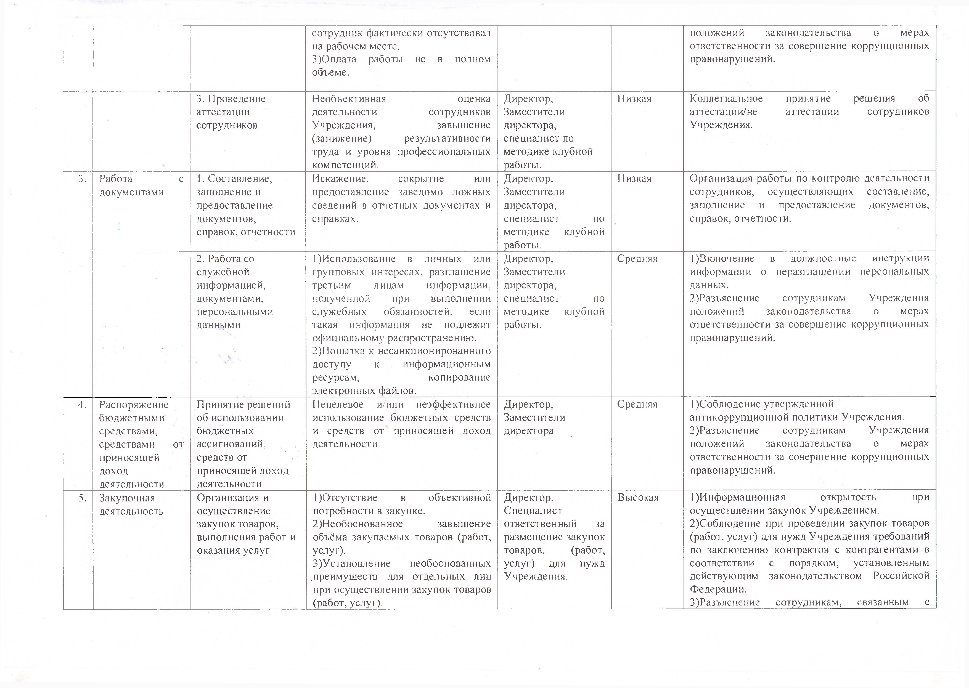
- Распоряжение бюджетными средствам и,. средствами от приносящей доход деятельности
- Закупочная деятельность
Принятие решений об использовании бюджетных ассигнований, средств от приносящей доход деятельности Организация и осуществление закупок товаров, выполнения работ и оказания услуг
Нецелевое и/или неэффективное использование бюджетных средств и средств от приносящей доход деятельности

])О тсутствие в объективной потребности в закупке.
- Необоснованное завышение объёма закупаемых товаров (работ, услуг).
- У становление необоснованных
.преимуществ для отдельных лиц при осуществлении закупок товаров (работ, услуг).
Директор, Заместители директора

Директор, Специалист ответственный за размещ ение закупок товаров. (работ, услуг) для нужд Учреждения.
Средняя 1)Соблюдение утвержденной
антикоррупционной политики Учреждения. 2)Разъяснение сотрудникам Учреждения положений законодательства о мерах ответственности за соверш ение коррупционных правонарушений.

Высокая ^И нф ормационная открытость при осущ ествлении закупок Учреждением.
  - Соблю дение при проведении закупок товаров (работ, услуг) для нужд Учреждения требований по заключению контрактов с контрагентами в соответствии с порядком, установленным действующ им законодательством Российской Федерации.
  - Разъяснение сотрудникам, связанным с

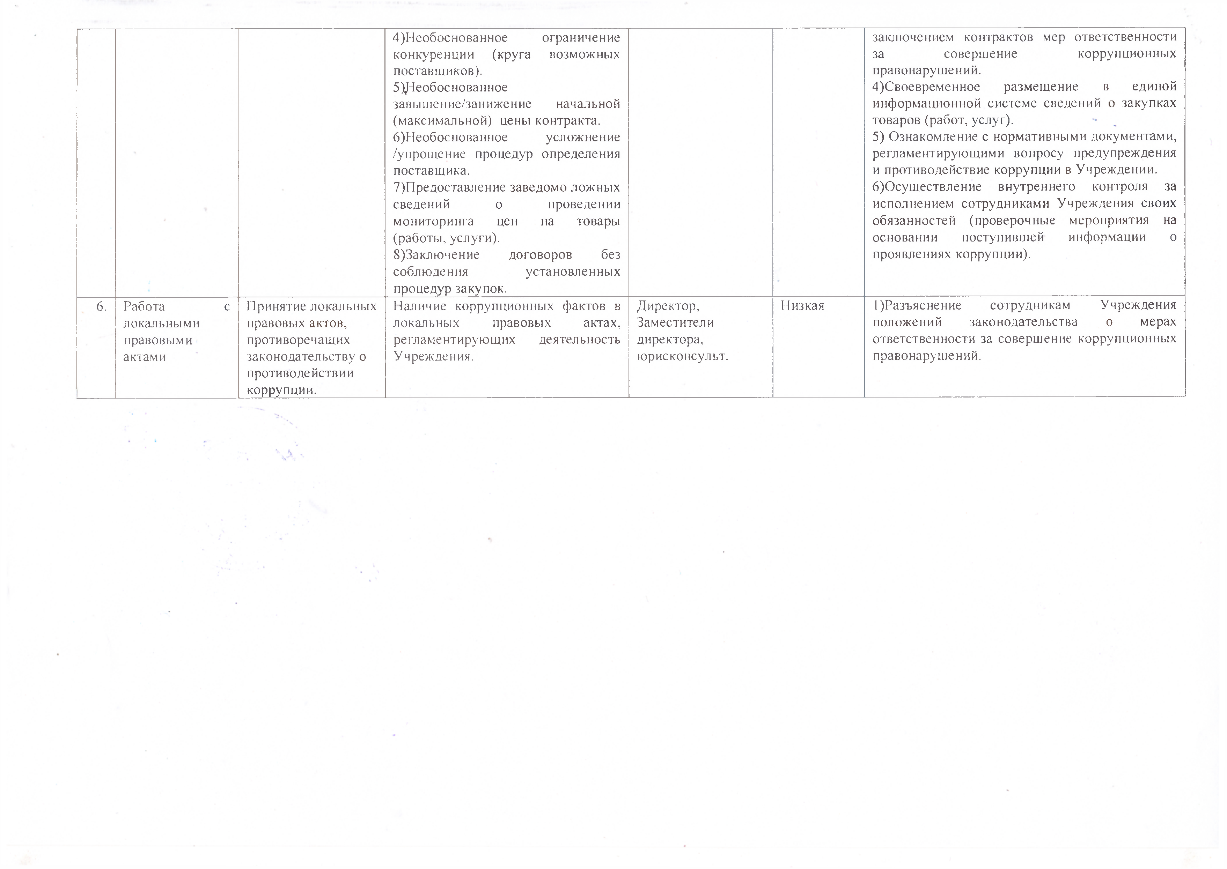

- Работа с локальными правовыми актами

Принятие локальных правовых актов, противоречащих законодательству о противодействии коррупции.
- Необоснованное ограничение конкуренции (круга возможных поставщиков).
- ,Необоснованное
завыш ение/занижение начальной (максимальной) цены контракта.
- Необосиованное усложнение
/упрощ ение процедур определения поставщика.
- Предоставление заведомо ложных сведений о проведении мониторинга цен на товары (работы, услуги).
- 3аключение договоров без соблюдения установленных процедур закупок.
Наличие коррупционных фактов в локальных правовых актах, регламентирующих деятельность Учреждения.

Директор, Заместители директора, юрисконсульт.
заключением контрактов мер ответственности за соверш ение коррупционных правонарушений.
- Своевременное размещ ение в единой информационной системе сведений о закупках товаров (работ, услуг).
- Ознакомление с нормативными документами, регламентирующ ими вопросу предупреждения и противодействие коррупции в Учреждении.
- Осущ ествление внутреннего контроля за исполнением сотрудниками Учреждения своих обязанностей (проверочные мероприятия на основании поступившей информации о проявлениях коррупции).

Низкая 1)Разъяснение сотрудникам Учреждения положений законодательства о мерах ответственности за соверш ение коррупционных правонарушений.

